Unit 1 Lesson 6: Día 1 de centros

WU Conversación numérica: Números del 11 al 19, números de dos dígitos (Warm up)

Student Task Statement
Encuentra mentalmente el valor de cada expresión.
- $14+22$
- $19+22$
- $15+25$
- $17+25$

1 Retomemos “Acertijos numéricos: Hasta 20“

Student Task Statement

2 Centros: Momento de escoger

Student Task Statement
Escoge un centro.
¿Qué hay a mis espaldas?
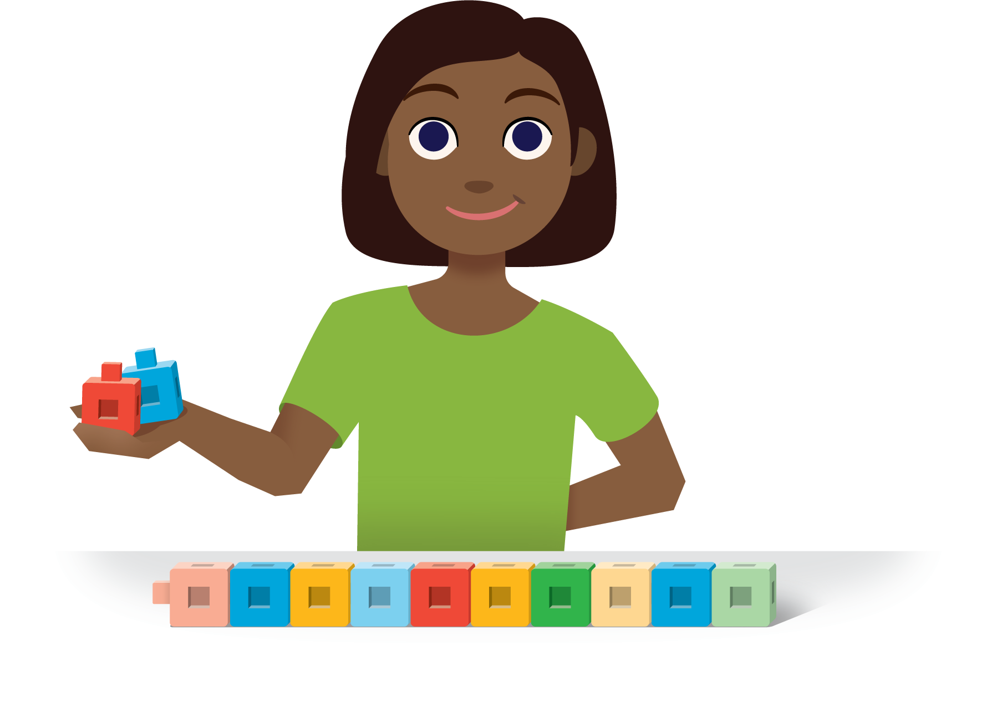
¿Qué tan cerca?
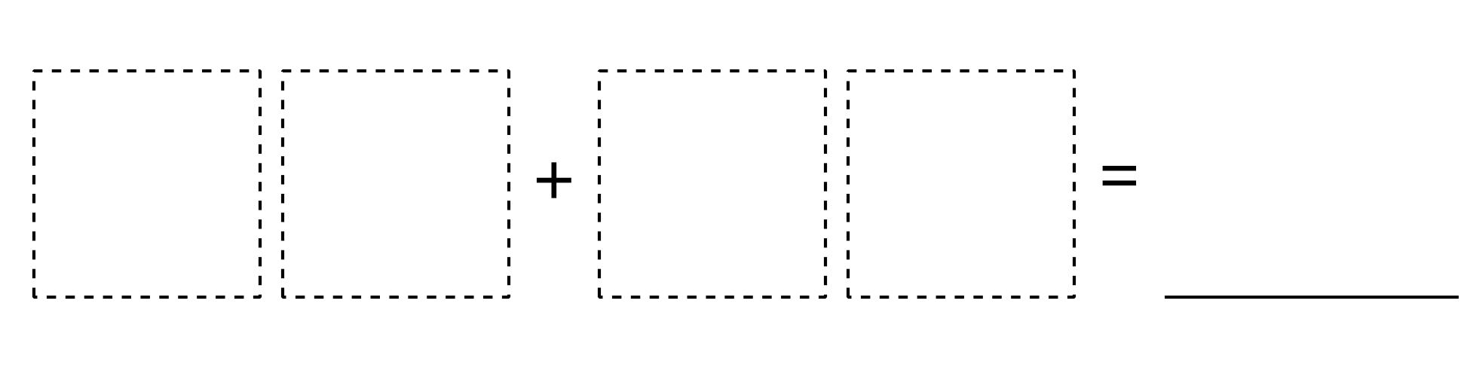
Acertijos numéricos
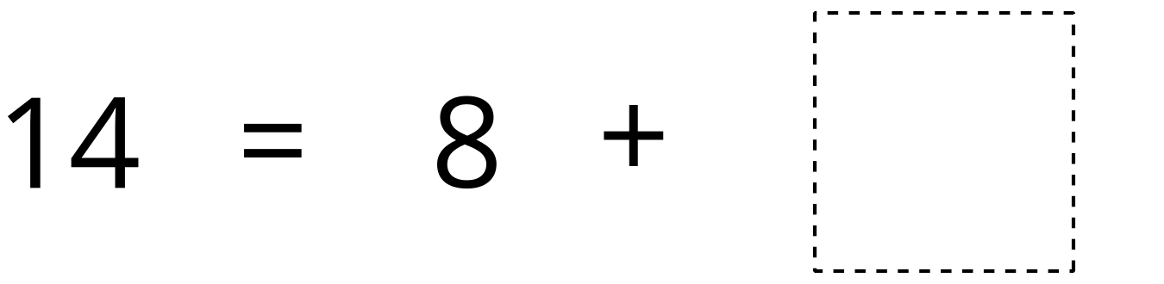
© CC BY 2021 Illustrative Mathematics®

